PEDIDO DE PROVIDÊNCIAS Nº 2186/2021
Limpeza e capina em uma área verde, localizada na Rua Canísio Pedro Meinerz, nas proximidades do nº 71, no Bairro Canudos.
Solicita-se, após os trâmites regimentais, que seja enviada cópia da presente proposição ao Poder Executivo, para que realize as seguintes providências:
Limpeza e capina em uma área verde, localizada na Rua Canísio Pedro Meinerz, nas proximidades do nº 71, no Bairro Canudos.

Novo Hamburgo, 7 de junho de 2021.

Vereador Felipe Kuhn Braun
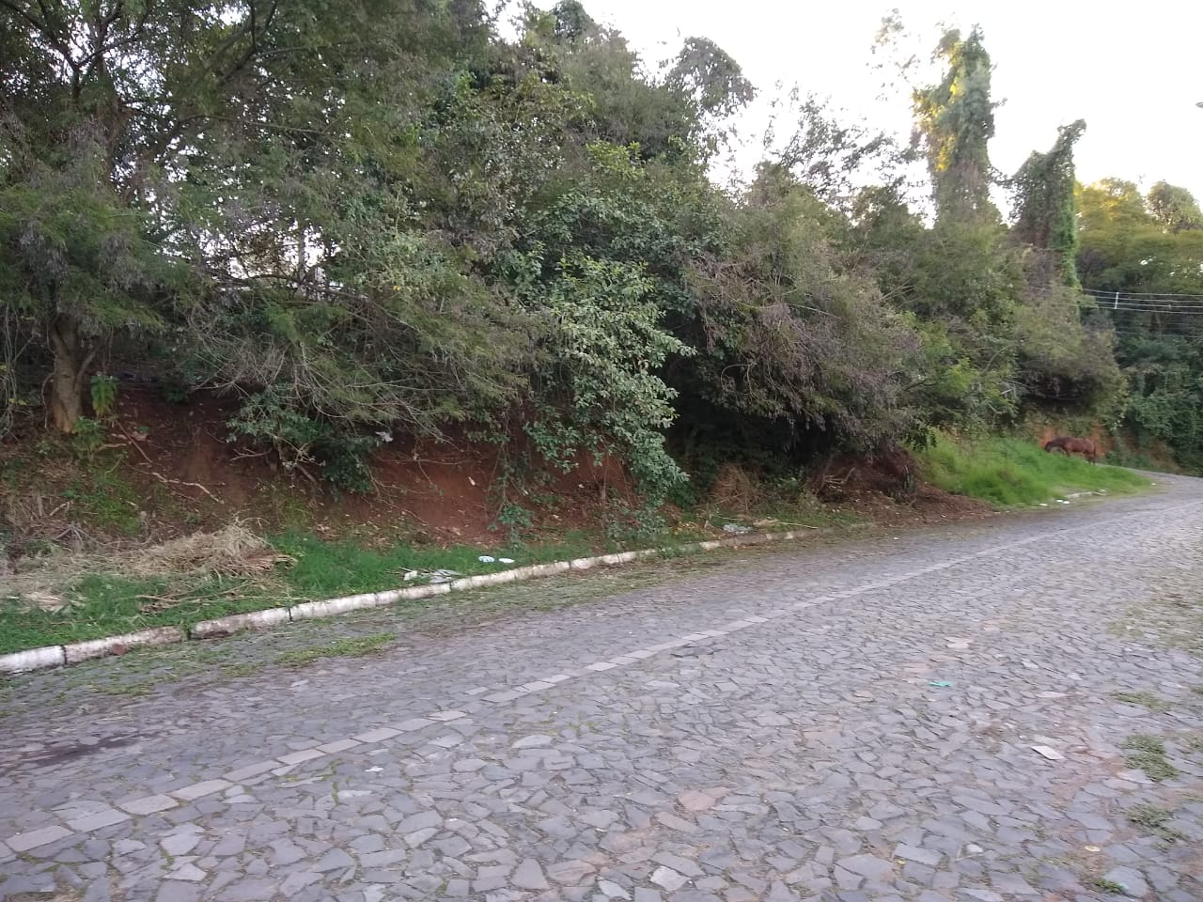

Obs.: redação conforme original do autor.
/AS

